

كيفية توصيل جهاز مخرج إنذار بجهاز Uniview NVR؟
كيفية توصيل جهاز مخرج إنذار بجهاز Uniview NVR؟
الوصف
ملاحظة: تنطبق هذه الطريقة على معظم السيناريوهات. وإذا لم تجدي الطريقة نفعًا في حل مشكلتك، فيوصى باستشارة فريق الدعم الفني لدينا.
https://global.uniview.com/Support/Service_Hotline/
خطوات التشغيل
الخطوة 1: يرجى الرجوع إلى الصورة الواردة أدناه لتوصيل جهاز مخرج الإنذار (حمل التيار المتردد في الصورة).
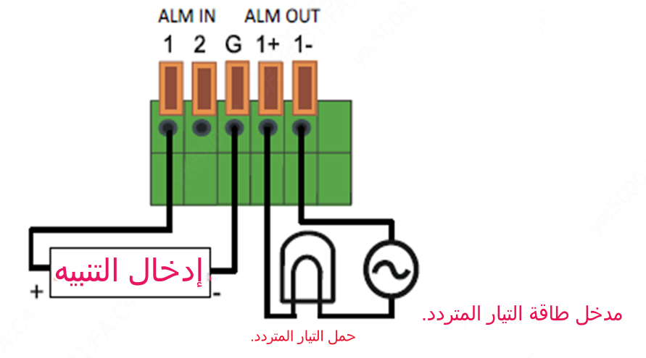
الخطوة 2: سجِّل الدخول إلى واجهة ويب جهاز NVR وقم بإعداد معلمات مخرج الإنذار أسفل المسار Setup>Alarm>Alarm Output.
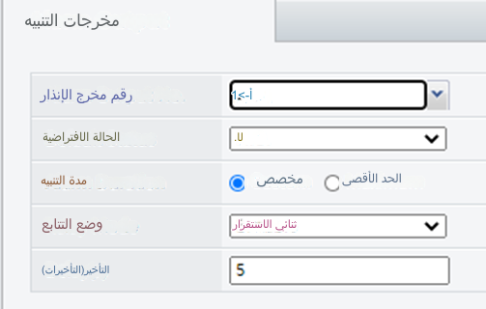
رقم مخرج الإنذار: منفذ مخرج الإنذار الذي تحاول تكوينه. يشير الرمز A->1 إلى منفذ مخرج الإنذار 1 لجهاز NVR، ويشير الرمز A->2 إلى منفذ مخرج الإنذار 2 لجهاز NVR، وهكذا. ويشير الرمز D1->1 إلى منفذ مخرج الإنذار 1 لكاميرا D1، ويشير الرمز D3->2 إلى منفذ مخرج الإنذار 2 لكاميرا D3، وهكذا.
الحالة الافتراضية:
N.O.: مفتوح عادةً.
N.C.: مغلق عادةً.
يجب تعيين هذا وفقًا لسمات جهاز الإنذار الخارجي.
الخطوة 3: انقر فوق Trigger أسفل المسار Setup>Alarm>Manual>Manual Alarm لاختبار ومعرفة ما إذا كان يمكن تشغيل جهاز مخرج الإنذار أم لا.
